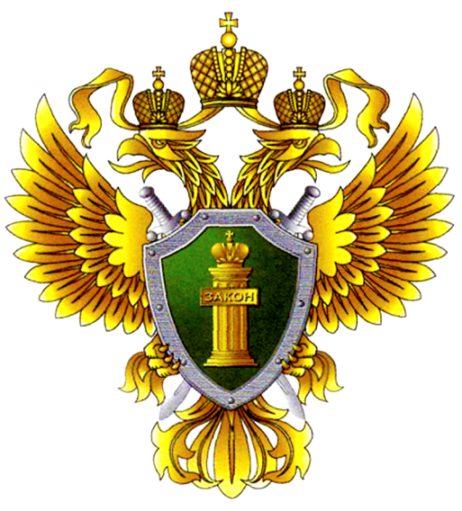
ПРОКУРАТУРА ПРОМЫШЛЕННОВСКОГО РАЙОНА

РАЗЪЯСНЯЕТ - До 1 января 2023 года продлена упрощенная процедура получения разрешительных документов на использование препаратов для лечения больных с коронавирусом, в соответствии с Постановлением Правительства РФ от 17.11.2021 № 1961 «О внесении изменений в постановление Правительства Российской Федерации от 3 апреля 2020 г. № 441».

Также до 1 января 2023 года продлевается действие уже выданных временных регистрационных удостоверений лекарственных препаратов и разрешений на применение препаратов от коронавируса.

